小麦幼苗盐胁迫处理后在生理生化形态特征及基因表达变化

摘要

关键字：盐胁迫；

英文摘要

前言

材料与方法

材料

Hoagland溶液配置

小麦培养

其它实验器具

实验方法

营养指标测定

电导率法测定膜相对透性

分光光度法测定叶绿素含量

硫代巴比妥酸法测定丙二醛含量

实验结果

一、形态指标

株高：随着胁迫浓度的上升，植株的株高呈现下降趋势

株重：随着胁迫浓度的上升，植株的株重呈现先将趋势，其中地上部分的重量和总重均是如此，而地下部分的50浓度却较低（？），接近于400但仍比之略高

（实验数据有着比较好的随机性，这句不写）

       叶绿素：随胁迫浓度叶绿素a、b以及总量的总体变化有略微的上扬，但是并不明显，LSD(95%)的检验结果表明它们之间的差异并不显著

       膜损伤度：膜损伤度随胁迫浓度的上升有着明显的的上升，当浓度达到400mmol/L时已经达到了71%，各个浓度之间有着十分明显的差异，但是值得注意的是，50浓度的膜损伤度和对照组0浓度之间的差异不显著，50浓度的膜损伤度也不高。

       MDA：丙二醛的浓度则同样随着胁迫浓度的上升而上升，但是0和50这两个浓度的差异依旧不显著，50的丙二醛浓度没有明显的上升。其它浓度之间的丙二醛则差异显著，所有浓度均符合胁迫越高MDA含量越高的特点。

二、生理指标

MDA:50含量的丙二醛含量最高，其后丙二醛的浓度随胁迫上升呈现下降趋势。

Proline:50浓度的脯氨酸含量略低于0，其后随着胁迫上升，脯氨酸的含量也随之上升。50浓度的对照即0浓度的没有显著差异。

总糖：总体看来，总糖的含量呈现随胁迫上升而上升的趋势，但是50浓度的总糖含量为最低。

蛋白质:200浓度的蛋白质含量最高，之前呈上升趋势，之后400的浓度的蛋白质含量则为最低。

硝态氮：硝态氮的含量随着胁迫的上升是在下降的，其中200和400相比400的硝态氮含量要略低，但是无显著差异，而其它各组的差异显著。

a 基因表达变化情况

讨论

致谢

参考文献

附录

表一 RNA

﻿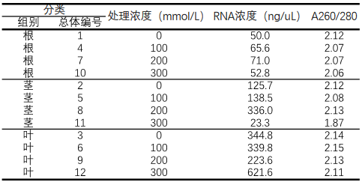﻿

表二  生理指标

﻿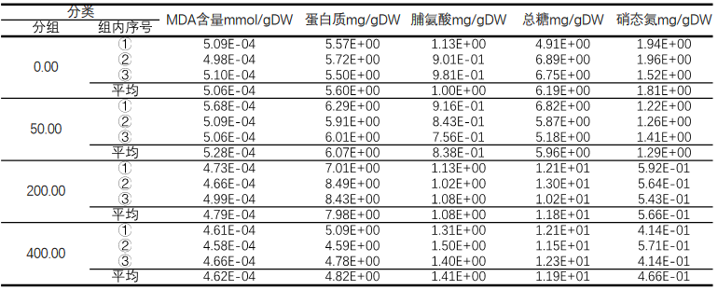﻿

表三 形态指标

﻿